第一張圖為照片中任一點按滑鼠右鍵的樣子

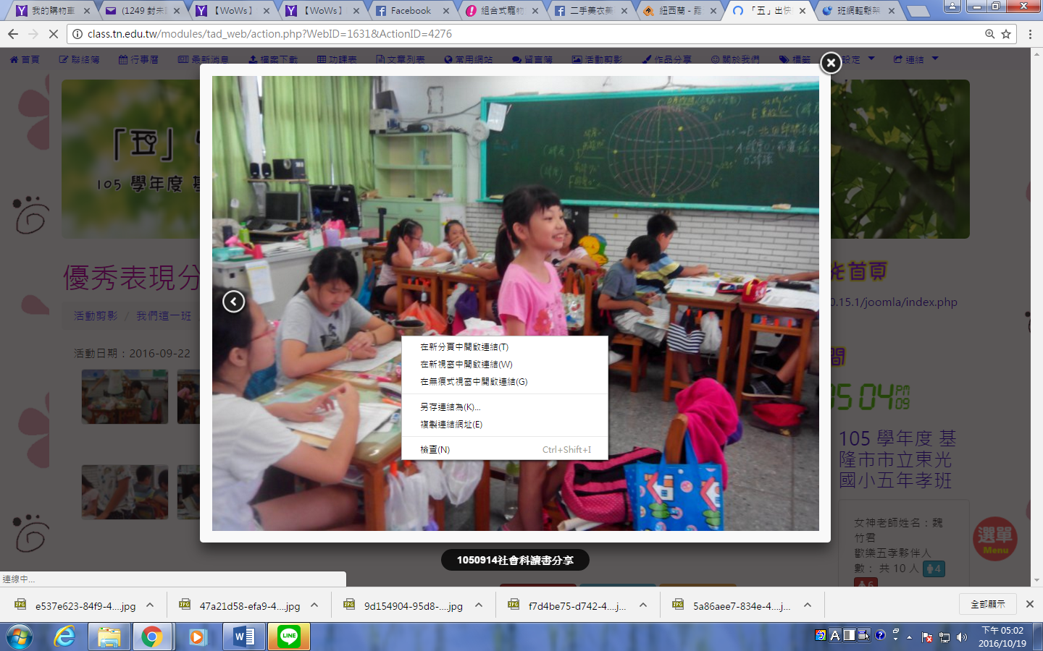

第二張圖為多按幾個地方之後，按滑鼠右鍵才可另存圖檔
